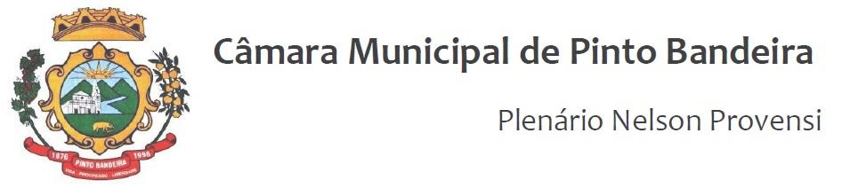

Pinto Bandeira, 20 de abril de 2021.

Organiza a pauta da Ordem do Dia para a Sessão Ordinária do dia 20 de abril de 2021.

O Presidente da Câmara de Vereadores de Pinto Bandeira, Vereador Deonildo João Folador Angheben, torna público que a pauta da Ordem do Dia para a Sessão Ordinária do dia 20 de abril de 2021, com início às 18h30min, consta o seguinte:

1 De origem executiva:
Projeto de Lei 17/2021- que “ Dê Nova Redação a Dispositivo da Lei Municipal nº474, de 26 de março de 2021, cria o Conselho Municial de Acompanhamento e de Controle social do Fundo de Manutenção e Desenvolvimento da Educação Básica e de Valorização dos Profissionais da Educação- Fundeb”

2 De origem legislativa:

Indicação 24/2021- que “ SOLICITA AO PODER EXECUTIVO POR MEIO DA SECRETARIA MUNICIPAL DE OBRAS E TRÂNSITO A MANUTENÇÃO DE RUAS, ALARGAMENTO DE ESTRADA, BEM COMO A TROCA DE LÂMPADAS..”.
Indicação 25/2021- que “SOLICITA AO PODER EXECUTIVO O DESENVOLVIMENTO DE UMA CAMPANHA DE CONSCIENTIZAÇÃO PARA A NÃO UTILIZAÇÃO DE FOGOS DE ARTIFÍCIO..”.
Indicação 26/2021- que SOLICITA AO PODER EXECUTIVO, POR MEIO DA SECRETARIA MUNICIPAL DE OBRAS E TRÂNSITO PROCEDA A REMOÇÃO DO “QUEBRA-MOLAS” INSTALADO NA ESTRADA DA BUSA.”.
Indicação 27/2021- que “ SOLICITA AO PODER EXECUTIVO POR MEIO DA SECRETARIA DE OBRAS E TRÂNSITO A INSTALAÇÃO DE GALERIAS PARA PASSAGEM DE ÁGUA NA ESTRADA DOS PESSEGUEIROS.”.
Indicação 28/2021- que “SOLICITA AO PODER EXECUTIVO, POR MEIO DA SECRETARIA MUNICIPAL DE OBRAS E TRÂNSITO PROCEDA A REMOÇÃO DO “QUEBRA-MOLAS” INSTALADO NA ESTRADA DA FRUTA.”.

- ATA N° 204 REFERENTE A 5ª SESSÃO ORDINÁRIA DA QUARTA LEGISLATURA DA CÂMARA DE VEREADORES DO MUNICÍPIO DE PINTO BANDEIRA.

Gabinete da Presidência da Câmara Municipal de Vereadores de Pinto Bandeira, aos vinte dias do mês de abril de dois mil e vinte e um.

Ver. Deonildo J. F. Angheben
Presidente da Câmara

